PRESSEMITTEILUNG
Schwäbisch Hall, 04.08.2020

Weiterer Firmenzuwachs
EMKON wird Teil der OPTIMA Unternehmensgruppe

Die neue EMKON automation GmbH verstärkt seit 01. August 2020 die Optima Unternehmensgruppe aus Schwäbisch Hall und wird sich auf das Marktsegment Roll-your-own-Tabak fokussieren. In diese fließen auch Vermögensgegenstände der emkon. Systemtechnik, Projektmanagement GmbH in Kirchlinteln (Landkreis Verden, Niedersachsen) ein.
„Die Technologien und das Know-how von Emkon stellen eine ideale Ergänzung unseres Produktportfolios dar“, erklärt Hans Bühler, geschäftsführender Gesellschafter der Optima Unternehmensgruppe. Emkon stellt Maschinenlösungen für das Wiegen und Verpacken von Feinschnitttabak (Roll-your-own-Tabak) her. Optima hat bereits erfolgreich Maschinenprojekte für dieses Marktsegment realisiert. Durch die Integration und die damit verbundenen Synergieeffekte stärkt Optima seine Marktposition für Turnkey-Lösungen. Mit einer neuen, angepassten Organisationsstruktur wird Emkon bestens für die Zukunft gewappnet sein.
Junges Unternehmen mit innovativen Maschinen und hohem Digitalisierungsgrad
Emkon wurde 2000 in Kirchlinteln zunächst als Dienstleister für die Verpackungsindustrie gegründet. Bereits zwei Jahre später entwickelte sich das Unternehmen zum Verpackungsmaschinenbauer weiter. In den vergangenen zwei Jahrzehnten hat das technologiegetriebene Unternehmen sein Portfolio und seine Marktpräsenz stetig ausgebaut und sowohl Einzelmaschinen als auch Turnkey-Lösungen realisiert. „Emkon verfügt über eine ähnliche DNA wie Optima. Als Technologietreiber und Innovationsunternehmen sind beide Firmen bestens gerüstet für anspruchsvolle, kundenspezifische Projekte“, ist sich Joachim Dittrich, Generalbevollmächtigter der Optima Consumer Division, sicher. „Wir freuen uns über den Unternehmenszuwachs und auf die gemeinsamen Projekte“, so Dittrich.

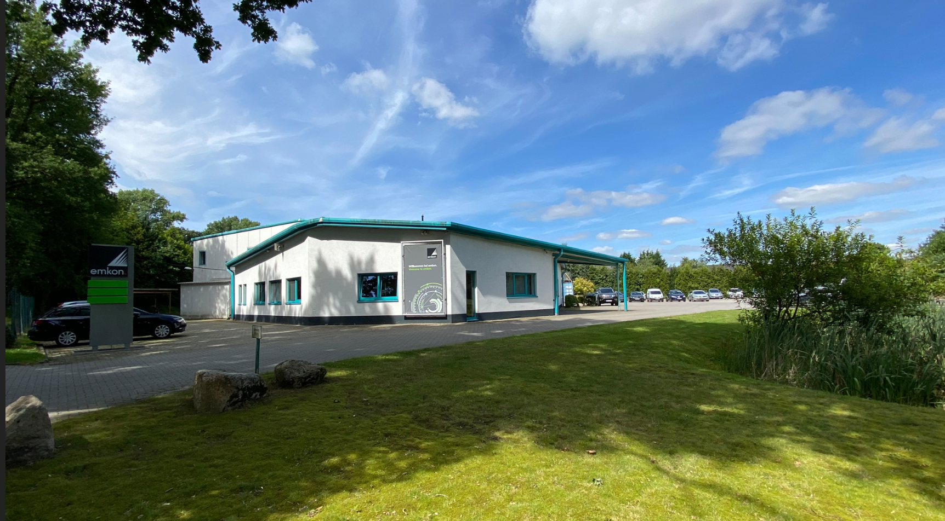
Emkon mit Sitz in Kirchlinteln (Landkreis Verden, Niedersachsen) gehört seit 01. August 2020 zur Optima Unternehmensgruppe. (Quelle: Optima)

Zeichen (inkl. Leerzeichen): 1.838

Pressekontakt:
OPTIMA packaging group GmbH
Jan Deininger
Redakteur
+49 (0)791 / 506-1472
jan.deininger@optima-packaging.com
www.optima-packaging.com

Über OPTIMA

Ob für Pharmazeutika, Konsumgüter, Papierhygiene- oder Medizinprodukte: Mit flexiblen und kundenspezifischen Abfüll- und Montageanlagen sowie Produktions- und Verpackungsmaschinen unterstützt Optima Unternehmen weltweit und begleitet diese als Lösungs- und Systemanbieter von der Produktidee bis zur erfolgreichen Produktion. Mit dem Life-Cycle-Management-Programm OPTIMA Total Care ist Optima während des gesamten Maschinenlebenszyklus an der Seite des Kunden. Der Familienkonzern begeistert seine Kunden seit 1922. 2.450 Experten rund um den Globus tragen zum Erfolg von Optima bei. 19 Standorte im In- und Ausland sichern die weltweite Verfügbarkeit von Serviceleistungen. Mehr als 85 Prozent des Umsatzes erwirtschaftet das Unternehmen im Ausland. Weitere Informationen: www.optima-packaging.com.
Besten Dank für Ihre Veröffentlichung. Über die Zusendung eines Belegexemplars freuen wir uns.

